УПРАВЛЕНИЕ ОБЩЕГО И ДОШКОЛЬНОГО ОБРАЗОВАНИЯ
АДМИНИСТРАЦИИ ГОРОДА НОРИЛЬСКА

МУНИЦИПАЛЬНОЕ БЮДЖЕТНОЕ УЧРЕЖДЕНИЕ
ДОПОЛНИТЕЛЬНОГО ОБРАЗОВАНИЯ
"ДОМ ДЕТСКОГО ТВОРЧЕСТВА"
(МБУ ДО "ДДТ")

Конспект занятия
Тема: «Подарок маме»

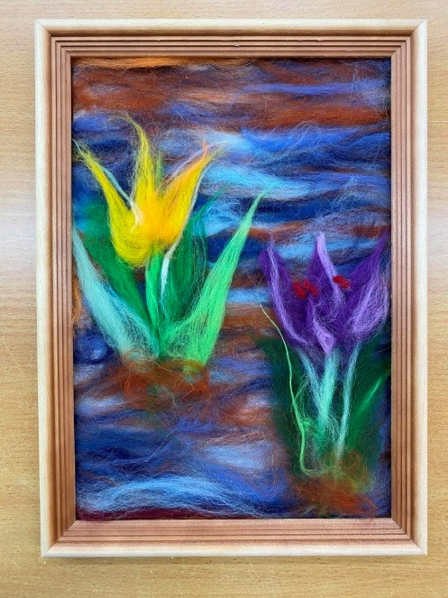

Автор:
педагог дополнительного образования
Шалимова Наталья Александровна

Тип занятия: традиционные
- ознакомление с новым материалом
- закрепление изученного
- применение знаний и умений
- обобщение и систематизация знаний
- проверка и коррекция знаний
- комбинированное занятие
нетрадиционные
- занятие - лекция
- занятие - семинар
- занятие – зачет
- занятие – практикум
- занятие - экскурсия
- творческая мастерская

Формы организации познавательной деятельности

- индивидуальная
- фронтальная
- групповая
- коллективная

Методы обучения: по источнику знаний

- словесные
- практические
- наглядные
по уровню познавательной активности
- проблемный
- репродуктивный
- частично-поисковый
- объяснительно-иллюстративный
- исследовательский

При этом используются следующие педагогические технологии:
проблемное обучение
коммуникативные
исследовательские
личностно-ориентированная
здоровьесберегающая
Цель:
Изготовление картины из шерсти своими руками, помочь освоить способы работы с шерстью (вытягивание, выщипывание, скатывание). Развивать познавательный интерес, художественные и творческие способностей детей в процессе работы с шерстью.
Материал к занятию:
Подборка иллюстраций, фото, репродукций картин с изображением цветов, букеты весенних цветов, клубок ноток, кусочек шерсти, изделия из шерсти, овечка, шерсть для валяния разных цветов на каждого ребенка, рамка со стеклом 10*15, фланель, картинка с желаемым изображением.
Предварительная работа:
1. Рассматривание иллюстраций, репродукций картин с изображением природы и цветов, беседы о сезонных изменениях в природе.
2. Чтение стихотворений о природе, цветах.

Ход занятия.
- Здравствуйте, ребята! Сегодня я хотела поговорить с вами о красоте, о прекрасном в нашей жизни, о том, что украшает наш мир! Вы догадались, о чем?
- А что вы считаете самым красивым на свете?
- Чем можно полюбоваться даже среди зимы, в стужу и ветер?
- Что можно увидеть в лесу ранней весной?
- Что дарят обычно женщинам на праздники: в дни рождений и на 8 марта?
- Чем мы можем порадовать свою дорогую мамочку совсем скоро, в женский день?
- Да, это все говорилось о цветах! Цветы – это прекрасные и удивительные растения. Цветы растут в разных уголках Земли: цветы пустыни – это кактусы, которые тоже расцветают изящными бутонами; есть красивые орхидеи, растущие во влажных тропических лесах; или эдельвейсы, которые растут высоко в горах. А, может, слышали, такое название – крокусы – эти маленькие цветочки цветут ранней весной.
И у каждого цветка свой характер, своя тайна и своя красота. Именно поэтому, я предлагаю вам совершить путешествие в загадочный и прекрасный мир цветов, полюбоваться красотой и, возможно, открыть для себя некоторые их тайны.
Итак, путешествие начинается. Посмотрите на эти прекрасные букеты. Это первые вестники весны. Далеко в лесу еще не растаял последний снег, а на проталинках уже появились первые весенние цветочки: голубые пролески, гордые подснежники, яркие цикламены, совсем незаметные скромные примулы – маленькие, нежные и очень душистые. За долгую зиму мы отвыкли от ярких красок в лесу, и эти первые цветочки так радуют нас своим появлением.
Краски весны
Снова нет ручьям покоя, день и ночь журчит в кустах.
Ходит солнце золотое в чистых – чистых небесах.
Льет лучи на лес и луг, и на все цветы вокруг:
Розовые, синие, голубые, красные,
Хоть и очень разные!
- Вот так поэт рассказал о красках весны, о цветах! А что вы можете сказать о них? Какие вы знаете еще весенние цветы?
- А теперь я вам предлагаю рассмотреть и просто полюбоваться на эти фотографии разных цветов, узнаете их? Как о них можно красиво сказать? чудесные, удивительные, нежные, восхитительные, очаровательные, необыкновенные, красивые, изящные, душистые, волшебные.
Каждый цветок имеет лепестки, стебель и листочки, видите? Обратите внимание, какой формы лепестки они у разных цветов, разные, а стебель, а листки?
- Какого цвета цветы? Разные
Благодаря таким прекрасным растениям как цветы, наш мир становится красивым и ярким!
Физминутка:
Спал цветок и вдруг проснулся
спал цветок и вдруг проснулся (Туловище вправо, влево.)
Больше спать не захотел. (Туловище вперед, назад.)
Шевельнулся, потянулся, (Руки вверх, потянуться.)
Взвился вверх и полетел. (Руки вверх, влево, вправо.)
Солнце утром лишь проснется,
Бабочка кружит и вьется. (Покружиться.)
- Ребята посмотрите на стол. Обратите внимание, здесь много разных вещей. И что-то их объединяет. Но что? Все эти предметы связаны друг с другом. Давайте составим логическую цепочку. Какой мы предмет поставим первый? Почему? Потому что шерсть чаще всего люди стригут с этого животного. Из шерсти прядут нитки, а затем вяжут и валяют вещи, обувь даже есть украшения в этой
технике.
- Ребята вы хотите немного порисовать?
- Но посмотрите, на наших партах нет кисточек и красок?
- Я знаю очень интересную технику, называется она «шерстяная акварель». И сегодня я научу вас рисовать шерстью. Посмотрите на кусочки шерсти, какие они? Можно ли сказать, что цвет у неё яркий, сочный как акварельная краска. Хотите попробовать?
- Сначала надо взять картон прикрепить на него кусочек фланели, чтобы ворсинки шерсти не скатывались.
- Затем кусочек шерсти берем в левую руку и вытягиваем ворсинки. - Выкладываем их на фланель близко друг к другу. Создавая фон.
- Фон может быть одного цвета или разноцветным.
- Теперь можно взять цвет более яркий и вытянуть пять одинаковых прядей.
- Из жгутиков сделаем капельки и разместим их по кругу в центре картины. - Серединку я сделаю из шарика и положу в центр цветка. У нас получился замечательный цветок.
- Вытяните еще шесть одинаковых прядей такого же цвета.
- Из жгутиков скрутите плотные капельки. У вас получилось два бутона по три лепестка. Разместите их по обе стороны цветка.
- Теперь берем зеленый кусочек шерсти и вытягиваем пряди на стебельки и листочки. Аналогичным способом делаем стебельки и листочки.
- Какие красивые получились цветы! Давайте мы свои чудесные картины подарим нашим любимым мамочкам! (если на занятии присутствуют мамы, то дарим им картины)
Вы многое узнали и научились новой технике. Как она называется (шерстяная акварель).
Вам понравилось рисовать шерстью?
Убираем рабочие места.

